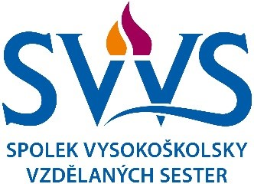
Spolek vysokoškolsky vzdělaných sester
J. Boreckého 1167/27, 370 11 České Budějovice
IČO: 05479215
E-mail: svvs.spolek@gmail.com

Prezidentka SVVS
svolává zasedání Pléna SVVS, které se bude konat
20. 5. 2021 od 14:00 hod. na FZV UP v Olomouci, Hněvotínská 3, místnost č. 1.162 prezenčně nebo
on-line s využitím platformy ZOOM.

PROGRAM
- Zahájení
- Zpráva prezidia o činnosti SVVS
- Zpráva prezidia o hospodaření SVVS
- Zpráva předsedy Kontrolní komise SVVS
- Volba Prezidia SVVS
- Volba Kontrolní komise SVVS
- Volba Disciplinární komise SVVS
- Plán činnosti Prezidia SVVS na následné funkční období
- Plán hospodaření SVVS na následné funkční období
- Různé
- Závěr

Dokumentace k navrhovaným bodům jednání a přístupové údaje pro on-line účast budou zaslány minimálně pět dnů před termínem jednání pléna SVVS.
Účast na jednání potvrďte prosím do 10. 5. 2021 na E-mailovou adresu SVVS: svvs.spolek@gmail.com

V Českých Budějovicích 7.4.2021 Mgr. Jana Kimmerová, Ph.D.
Prezidentka SVVS

TĚŠÍME SE NA VÁS!

